NAR -7-sre. 13.5.2020 2 uri

Navodilo za delo:

Rešitve nalog

1.živali se v temi dobro znajdejo zaradi izostrenega sluha, izjemnega voha, odličnega vida in še mnogih drugih zanimivih prilagoditev. Na primer sove letijo neslišno in zelo dobro vidijo ponoči, netopirji lovijo vešče, ki so tudi nočne živali

2.Volkovi, psi, mačke označijejo svoj teritorij z urinom. Lisica ga označuje z urinom n iztrebki. Jeleni branijo svoje ozemlje z rukanjem (oglašanjem) in bojevanjem …

Da, ljudje označujemo svoje ozemlje.
Preberi učno snov v učbeniku, str. 65,66 in odgovori na vprašanja!
Odgovore napiši v zvezek!
SNOVI IN ENERGIJA
1. Preriši shemo energijske piramide!
2. Kaj so proizvaljalci?
3. Kakšna je razlika med primarnimi in sekundarnimi porabniki
(potrošniki)?
4.Komu rečemo terciarni porabniki?
5.Od kod dobijo organizmi energijo?
6. Kako krožijo snovi v prehranjevalnem sistemu?
7. Od kod dobijo energijo potrošniki?
8. Zakaj nekateri potrošniki hrano shranjujejo?
9. Kje je vezana kemijsko shranjena energija, pri živalih in tudi pri človeku?
NAUČIL SEM SE
Prepiši v zvezek in odgovori na 1. in 2. vprašanje! Učbenik, str.66

NEŽIVI DEJAVNIKI OKOLJA
Preberi tekst in na kratko napiši v zvezek po točkah!
Biotska raznovrstnost v ekosistemu je odvisna (tudi) od neživih dejavnikov okolja, kot so količina svetlobe in vode, temperatura ter geološka podlaga in posledično sestava tal. Vsa živa bitja v določenem okolju pa predstavljajo žive dejavnike tega okolja.

VPLIV TEMPERATURE IN PADAVIN
Nekateri ekosistemi uspevajo le na območjih, kjer to omogočajo razmere. Gozdovi uspevajo le na območjih, kjer je temperatura najtoplejšega meseca vsaj 10 ºC in letno pade vsaj 500 milimetrov padavin.
Kjer so temperature ugodne (temperatura najtoplejšega meseca nad 10 ºC), a je padavin manj (pod 500 mm), uspeva stepsko rastlinstvo, za katerega so značilne predvsem zelnate rastline.
Kjer je padavin dovolj (nad 500 mm), a temperature nižje (temperatura najtoplejšega meseca pod 10 ºC) in uspeva tundrsko rastlinstvo ali gorsko rastlinstvo, za katerega so značilni predvsem mahovi in lišaji ter proti mrazu odporne zelnate rastline.

VPLIV NAKLONINE POVRŠJA

Na velikem naklonu površja je prst (in rastline) izpostavljena predvsem delovanju gravitacije ter eroziji vode. Ob zelo velikih naklonih površja, kot npr. v severnih stenah Alp, prst obstane le v razpokah v matični kamnini, kjer uspeva skromno gorsko rastlinstvo.
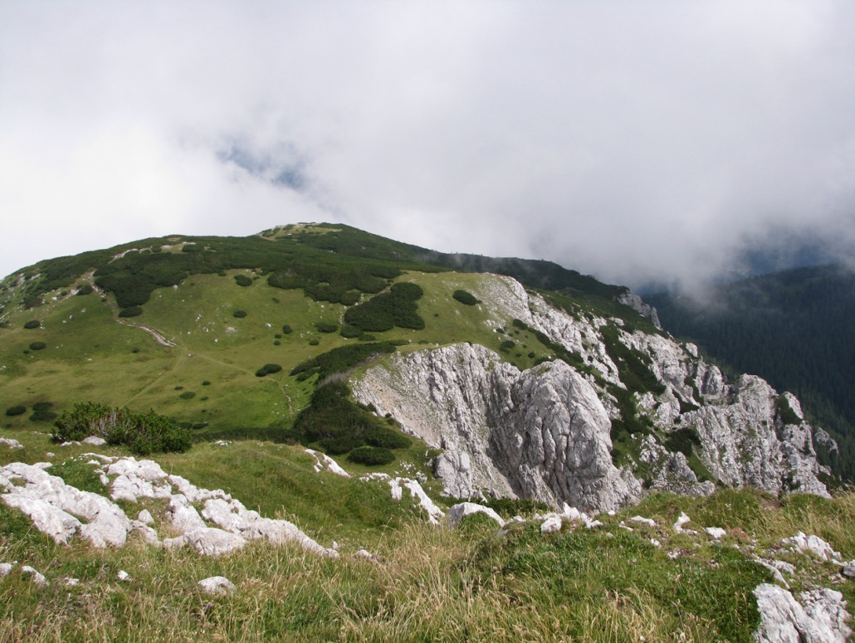
Kjer je naklon površja prevelik, se tla ne obdržijo in rastline ne uspevajo.
VPLIV GEOLOŠKE PODLAGE
Vpliv geološke podlage si oglejmo na primerjavi nekarbonatne podlage na Pohorju in karbonatne podlage na Krasu: rastlinstvo na Pohorju in rastlinstvo na Krasu. Opiši rastlinstvo na posamezni fotografiji in jo poskusi primerjati. Razmisli, zakaj je tako.
Na Pohorju so magmatske in metamorfne kamnine, ki so za vodo slabo prepustne, zaradi česar je na Pohorju dobro razvita površinska mreža vodotokov. Tla so zaradi zastajanja vode kisla. Obilica vode v tleh omogoča bujno rast številnih rastlinskih vrst, med katerimi prevladujejo bukev, jelka in smreka, v podrasti pa mahovi in praproti.

Za dodatna navodila se lahko obrnete na učiteljico naravoslovja:
marija.pikon@ucitelj.oskm.si

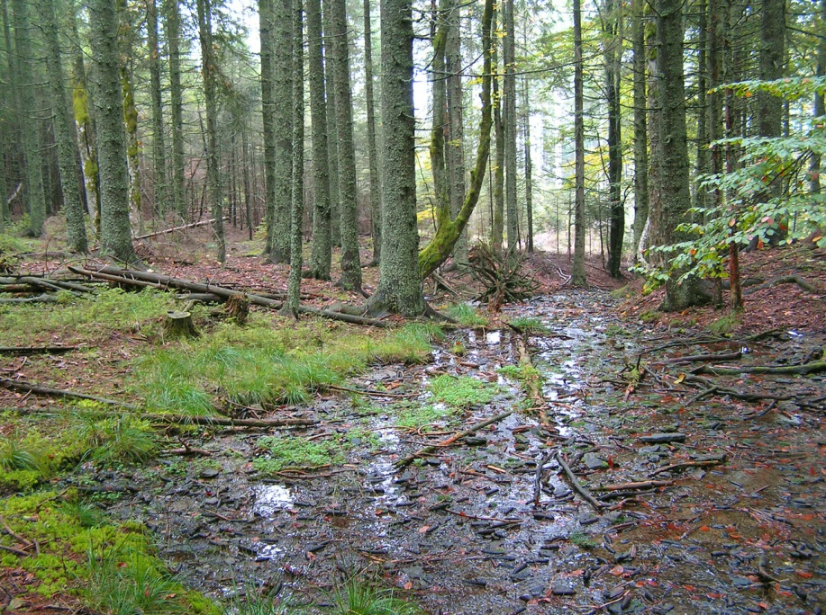
Na Pohorju prevladujejo bukve, jelke in umetno nasajene smreke, ki jim ustreza obilica vode v tleh in rahlo kisla tla.

Na Krasu so sedimentne kamnine – apnenec, ki so prepustne za vodo, zaradi tega na Krasu skorajda ni površinskih vodotokov, temveč voda ponikne v kraško podzemlje. Na Krasu uspevajo predvsem tiste rastlinske vrste, ki so prilagojene na pomanjkanje vode.

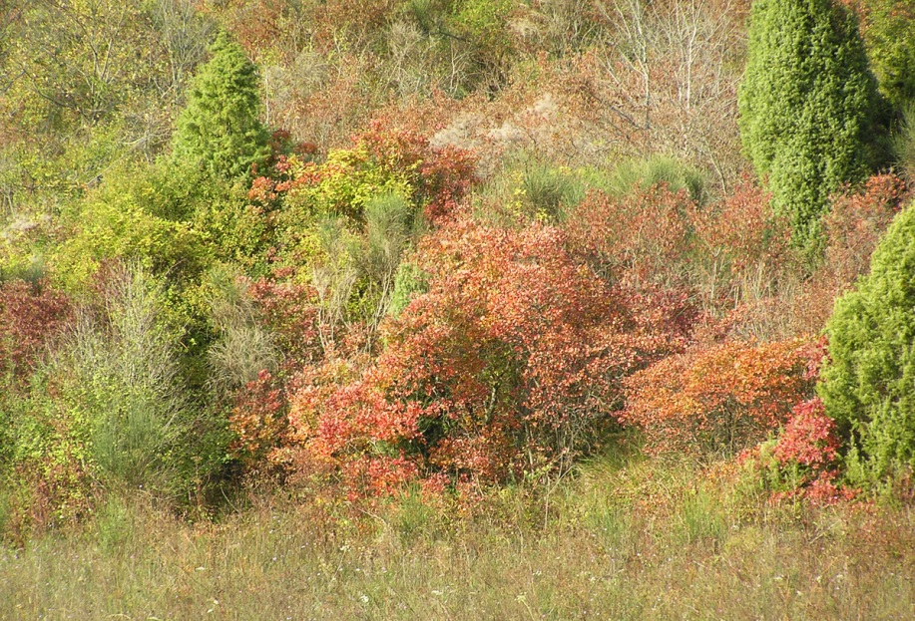
Na Krasu prevladujejo nizka drevesa (npr. puhasti hrast, črni bor) in grmi (npr. ruj), ki so prilagojeni na pomanjkanje vode v poletnih mesecih.
NAUČIL SEM SE Prepiši v zvezek! Učbenik, str. 68

Odgovori! (Učb. str.68)

1. S čim se spreminja podnebje? ___________, ____________, ____________.

2. Kakšna okolja najdemo na zemlji? Naštej 4!

